**«Спортивные выходные»**

15 и 16 февраля 2020 года в городе проходил Зимний фестиваль Всероссийского физкультурно-спортивного комплекса «Готов к труду и обороне» (ГТО) среди семейных команд МО «Город Березники» II-IX ступени (9-59 лет).

От нашего детского сада участие принимала семья Анфаловых – Елена Ивановна и ее сын Матвей, 10 лет.

Испытания проходили по следующим тестам:

1. Поднимание туловища из положения лежа на спине (1 мин.)

2. Наклон вперед из положения стоя на гимнастической скамье (от уровня скамьи – см)

3. Сгибание и разгибание рук в упоре лежа (жен.) (3 мин.)

4. Прыжок в длину с места толчком двумя ногами (см)

5. Подтягивание из виса на высокой перекладине (мальчики)

6. Бег на лыжах 1000 м (дети), 2000 м (жен.).

Наши участники прошли все испытания! И пусть участники уложились не во все нормативы, но зато испытали огромное удовольствие от выполнения физических упражнений!

Хотя с непривычки болели все мышцы, но бодрые и веселые Елена Ивановна и Матвей, в понедельник приступили к работе и учебе.

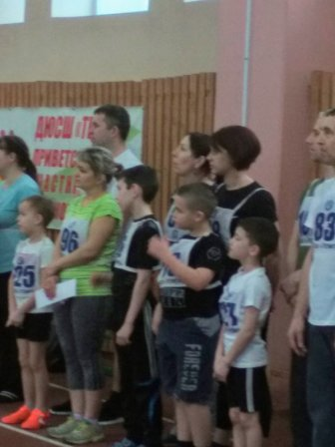Администрация и весь коллектив детского сада выражает огромную благодарность Елене Ивановне и Матвею!!!

